Н.Р.Виноградова, преподаватель русского языка и литературы
ГБПОУ «СПК»
г.Сызрань, Самарская область

MS POWER POINT КАК ИНСТРУМЕНТАЛЬНОЕ СРЕДСТВО ПЕДАГОГА.

Несмотря на многообразие применяемых в учебных учреждениях форм организации обучения с использованием средств новых информационных технологий (научно-исследовательская, проектная деятельность, самостоятельная работа учащихся и др.), урок пока еще, бесспорно, остается основной формой обучения. При этом, естественно, требования к уроку поднимаются на качественно новый уровень. Конструирование урока с использованием новых информационных технологий требует соблюдения определенных дидактических принципов и научно-методических положений, сформулированных в традиционной дидактике, и которые наполняются новым содержанием при использовании информационных технологий.
Именно поэтому одним из актуальных направлений внедрения использования информационных технологий в образовательный процесс учебного заведения, в контексте указанной проблемы, являются мультимедийные презентационные технологии.
Электронные презентации, в отличие от электронных учебников, предназначены, как правило, для решения локальных педагогических задач. Так, например, использование электронных презентаций позволяет значительно повысить информативность и эффективность урока при объяснении учебного материала, способствует увеличению динамизма и выразительности излагаемого материала. Очевидно, что производительность обучения значительно повышается, так как одновременно задействованы зрительный и слуховой каналы восприятия (принцип модальности). Более того, наличие конспектов в виде тематических электронных презентаций предоставляет возможность организации самостоятельной работы учащихся с подобного рода ресурсами.
Написание презентации к уроку всегда большая, кропотливая и полезная работа. Полезная, так как приводит в порядок мысли, классифицирует материал, позволяет вскрыть «узкие» места. Презентация — квинтэссенция всего перечисленного, поскольку весь отобранный и подготовленный автором материал наглядно отображается на экране в концентрированном, сжатом виде, и все огрехи здесь становятся достаточно рельефны. Поэтому один из главных положительных моментов при создании электронных презентаций — максимальнаядисциплинизация педагога. И, как результат, преподаватель, работающий с мультимедийными презентационными технологиями, постоянно повышает свое методическое мастерство, а именно оно является одним из главных условий повышения качества знаний учащихся.
Исходя из контента урока и его педагогических задач, аргументировать необходимость использования мультимедийных презентационных технологий можно следующими факторами:
- дефицит источников учебного материала;
- возможность представления в мультимедийной форме уникальных информационных материалов (картин, рукописей, видеофрагментов, звукозаписей и др.);
- необходимость систематизации и структурного представления учебного материала;
- визуализация изучаемых явлений, процессов и взаимосвязей между объектами;
- необходимость работы с моделями изучаемых объектов, явлений или процессов с целью исследования их свойств и др.
Особенно важно, на мой взгляд, приобщать самих обучающихся к созданию электронных презентаций. Презентации по литературе студентов 1 курсов необходимо включать и при изучении новой темы, и при проверке домашнего задания. Зная, что работа будет востребована, ребята более серьезно относятся к таким заданиям. При подготовке презентации необходимо соблюдать определенные правила, которые довожу до сведения обучающихся на уроке.
Правила подготовки презентации.
1) Необходимо соблюдать единый стиль оформления;
2) Вспомогательная информация не должна преобладать над основной;
3) Для фона необходимо выбирать более холодные тона;
4) На одном слайде не следует использовать более трех цветов (один для фона, один для заголовков, один для текста);
5) Для фона и текста необходимо использовать контрастные цвета;
6) Необходимо использовать возможности компьютерной анимации (но эффекты не должны отвлекать внимание от содержания информации);
7) Информацию следует представлять кратко и содержательно;
8) Текст на слайде предпочтительно располагать горизонтально и наиболее важную информацию помещать в центре экрана;
9) Нельзя смешивать различные типы шрифтов и злоупотреблять прописными буквами;
10) Для выделения информации следует использовать жирный шрифт, курсив или подчеркивание;
11) Необходимо использовать рисунки, диаграммы, схемы для иллюстрации наиболее важных фактов;
12) Не стоит заполнять один слайд слишком большим объемом информации;
13) Для обеспечения разнообразия следует использовать разные типы слайдов: с текстом, с таблицами, с диаграммами.
Для оценки созданных студентами презентаций мной разработаны специальные критерии оценивания.
Критерии оценивания презентации.
1. Содержание:
― грамотность;
― краткость и содержательность информации.
2. Оформление:
― логическая последовательность изложения;
― наличие единого стиля оформления.
3. Оригинальность представления:
― необычное начало;
― использование дополнительных эффектов (звук, графика, анимация).
Создавая электронные интерактивные презентации, ребята учатся искать и извлекать необходимую информацию в источниках разного типа; обосновывать суждения, давать определения, приводить доказательства; применять полученные знания для определения собственного поведения и порядка действий в конкретных ситуациях; самостоятельно создавать алгоритмы познавательной деятельности для решения задач творческого и поискового характера; формулировать и публично представлять результаты собственной исследовательской деятельности.
Для урока литературы по теме «Литература периода Великой Отечественной войны и первых послевоенных лет» можно использовать электронную презентацию, подготовленную студентами 1 курса, которые были распределены по группам и получили необходимые задания найти сведения о поэтах периода Великой Отечественной войны, а также выучить наизусть выбранные стихи:
1 группа - Анна АндреевнаАхматова;
2 группа - Булат ШалвовичОкуджава;
3 группа - Дмитрий БорисовичКедрин;
4 группа - Семен ПетровичГудзенко;
5 группа - Михаил ИвановичНожкин;
6 группа - Александр ТрифоновичТвардовский.
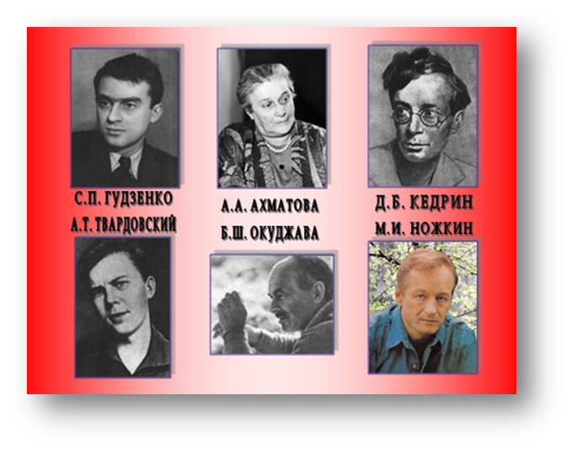

Каждая группа на уроке рассказывает о поэте, читает его стихи и приводит песни, включенные в единую интерактивную презентацию, которую создает «творческий центр» из представителей групп студентов.
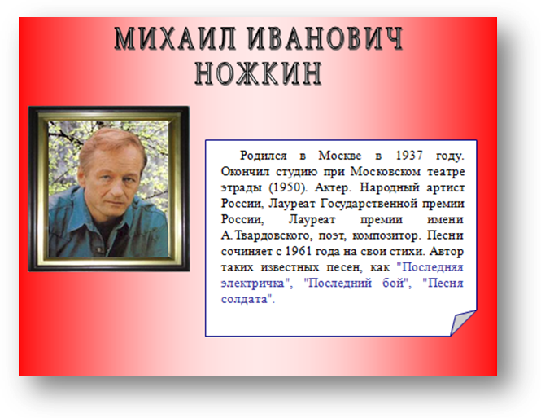

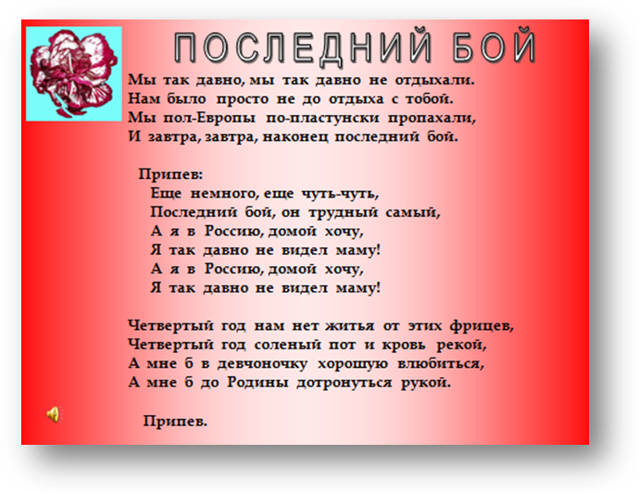

Перед преподавателем на уроке стоит трудная задача: в сжатой форме рассказать о литературе данного периода таким образом, чтобы пробудить интерес к истории страны, желание продолжить изучение данного вопроса самостоятельно. Урок с использованием интерактивных презентаций более творческий, раскрепощенный, требующий от всех участников непосредственного вовлечения и приводящий к возникновению эмоционального отношения к предмету изучении, к участникам урока, его действующим лицам, помогает развивать умения анализировать текстовую и аудиовизуальную информацию, устанавливать логические связи (структурировать текст),формировать личностную позицию, аргументировать ее, формировать коммуникативные навыки и культуру речи.
Список литературы и Интернет-ресурсов
- Захарова И. Г. Информационные технологии в образовании. - М.: Издательский центр «Академия», 2003. – 192 с.
- Иванова Ю.В. Информационные компьютерные технологии в преподавании литературы / Ю.В. Иванова // Актуальные вопросы литературоведения и методики преподавания литературы: сб. науч. тр. - Саранск, 2007.– 4 с.
- Семушина Л. Г., Ярошенко Н. Г. Содержание и технологии обучения в средних учебных заведениях. - М.: Мастерство, 2001. – 272 с.
- Соколов Д.И. Литература. Компьютерные технологии в обучении литературе.- М.,2009. – 73 с.
- Ширинкина М.А. Компьютерное обеспечение гуманитарного образования: информационные технологии в обучении литературе: метод пособие. Пермь, 2007. –35 с.
- http://www.bcm.ru
- http://www.drofa.ru

